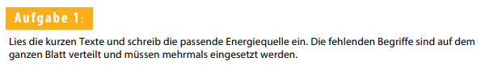
- _________________energie
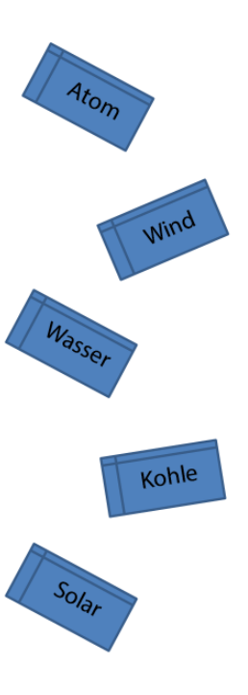

Sie wird auch Kernenergie genannt. Man gewinnt sie in ________________kraftwerken, indem die __________________kerne des Urans gespalten werden. Diese Energie ist ziemlich sauber, aber es wird gefährlich, wenn die Radioaktivität bei einem Unfall in die Umwelt gelangt.

- _________________kraft

_______________ gehört zu den fossilen Brennstoffen wie Erdöl oder Erdgas. Es gibt Braun___________ und Stein________________. Sie ist nicht so gefährlich wie die Atomenergie, aber sie verschmutzt unsere Luft durch sehr viel Kohlendioxid und wird irgendwann aufgebraucht sein.

- _________________energie

Man kann sie zum Heizen oder zur Stromgewinnung benutzen. _____________zellen machen aus den Sonnenstrahlen Strom, während Sonnenkollektoren daraus Wärme machen.

Für die Stromgewinnung eignen sich also nur die ______________zellen, die auch Photovoltaik-Anlagen genannt werde. Die ______________energie wird zu den erneuerbaren Energiequellen gezählt.

- _________________kraft

Sie wird mithilfe von _________________rädern – das sind sehr, sehr große Propeller – gewonnen. Auf Bergrücken oder im Meer weht ständig ein recht starker ______________, der die _________________räder antreibt, damit sie Strom erzeugen.

- _________________kraft

________________ wurde schon vor sehr vielen Jahrhunderten als Antriebsmittel verwendet. Heute kann man damit auch Turbinen antreiben, die dann Strom produzieren.

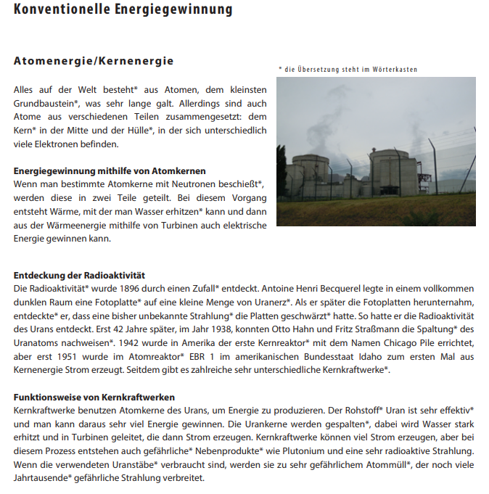
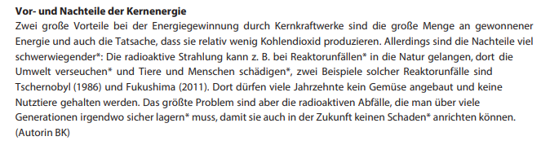
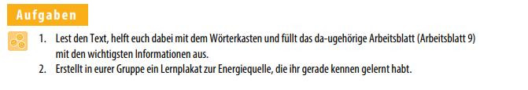
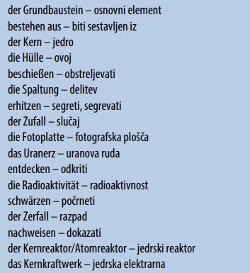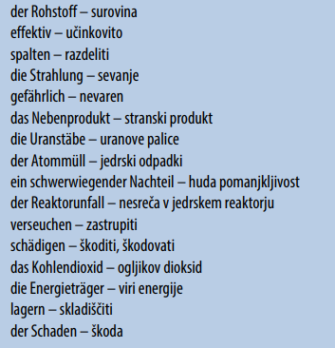
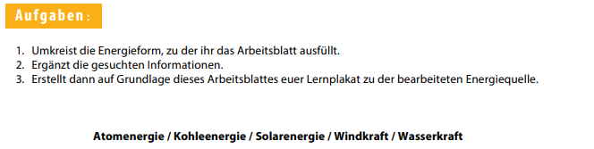

Energiegewinnung – wie funktioniert sie? | Vorteile | Nachteile

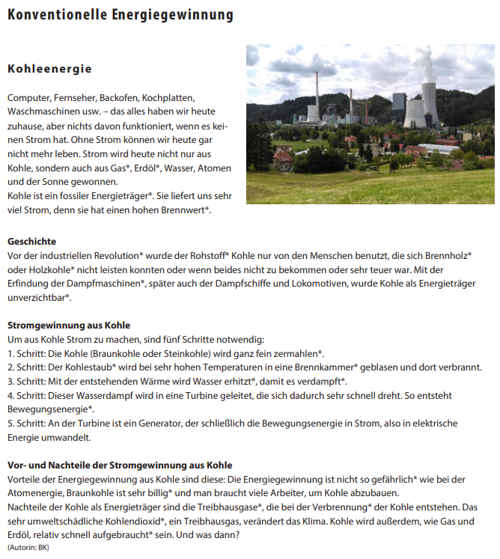

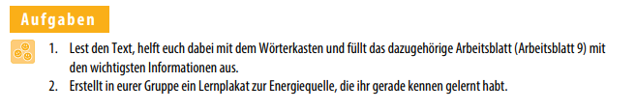
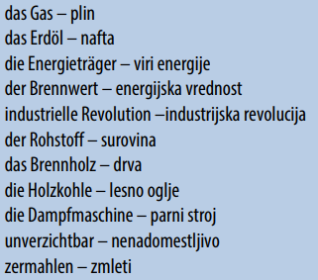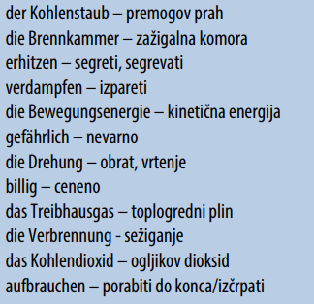

Energiegewinnung – wie funktioniert sie? | Vorteile | Nachteile

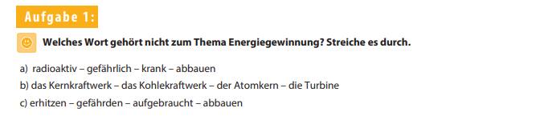

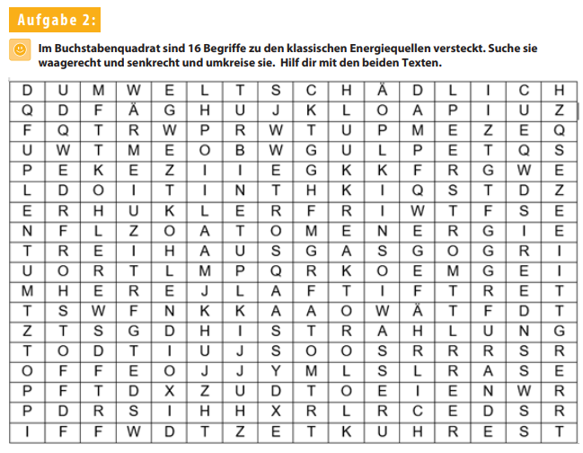
D | U | M | W | E | L | T | S | C | H | Ä | D | L | I | C | H
Q | D | F | Ä | G | H | U | J | K | L | O | A | P | I | U | Z
F | Q | T | R | W | P | R | W | T | U | P | M | E | Z | E | Q
U | W | T | M | E | O | B | W | G | U | L | P | E | T | Q | S
P | E | K | E | Z | I | I | E | G | K | K | F | R | G | W | E
L | D | O | I | T | I | N | T | H | K | I | Q | S | T | D | Z
E | R | H | U | K | L | E | R | F | R | I | W | T | F | S | E
N | F | L | Z | O | A | T | O | M | E | N | E | R | G | I | E
T | R | E | I | H | A | U | S | G | A | S | G | O | G | R | I
U | O | R | T | L | M | P | Q | R | K | O | E | M | G | E | I
M | H | E | R | E | J | L | A | F | T | I | F | T | R | E | T
T | S | W | F | N | K | K | A | A | O | W | Ä | T | F | D | T
Z | T | S | G | D | H | I | S | T | R | A | H | L | U | N | G
T | O | D | T | I | U | J | S | O | O | S | R | R | R | S | R
O | F | F | E | O | J | J | Y | M | L | S | L | R | A | S | E
P | F | T | D | X | Z | U | D | T | O | E | I | E | N | W | R
P | D | R | S | I | H | H | X | R | L | R | C | E | D | S | R
I | F | F | W | D | T | Z | E | T | K | U | H | R | E | S | T

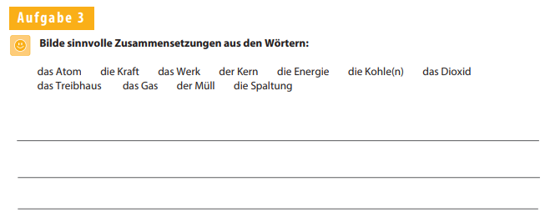

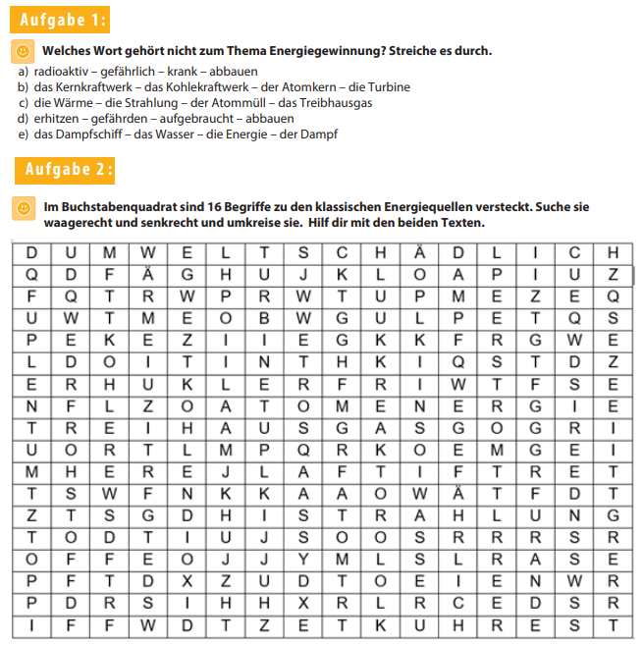

D | U | M | W | E | L | T | S | C | H | Ä | D | L | I | C | H
Q | D | F | Ä | G | H | U | J | K | L | O | A | P | I | U | Z
F | Q | T | R | W | P | R | W | T | U | P | M | E | Z | E | Q
U | W | T | M | E | O | B | W | G | U | L | P | E | T | Q | S
P | E | K | E | Z | I | I | E | G | K | K | F | R | G | W | E
L | D | O | I | T | I | N | T | H | K | I | Q | S | T | D | Z
E | R | H | U | K | L | E | R | F | R | I | W | T | F | S | E
N | F | L | Z | O | A | T | O | M | E | N | E | R | G | I | E
T | R | E | I | H | A | U | S | G | A | S | G | O | G | R | I
U | O | R | T | L | M | P | Q | R | K | O | E | M | G | E | I
M | H | E | R | E | J | L | A | F | T | I | F | T | R | E | T
T | S | W | F | N | K | K | A | A | O | W | Ä | T | F | D | T
Z | T | S | G | D | H | I | S | T | R | A | H | L | U | N | G
T | O | D | T | I | U | J | S | O | O | S | R | R | R | S | R
O | F | F | E | O | J | J | Y | M | L | S | L | R | A | S | E
P | F | T | D | X | Z | U | D | T | O | E | I | E | N | W | R
P | D | R | S | I | H | H | X | R | L | R | C | E | D | S | R
I | F | F | W | D | T | Z | E | T | K | U | H | R | E | S | T

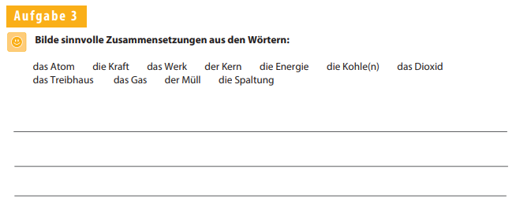

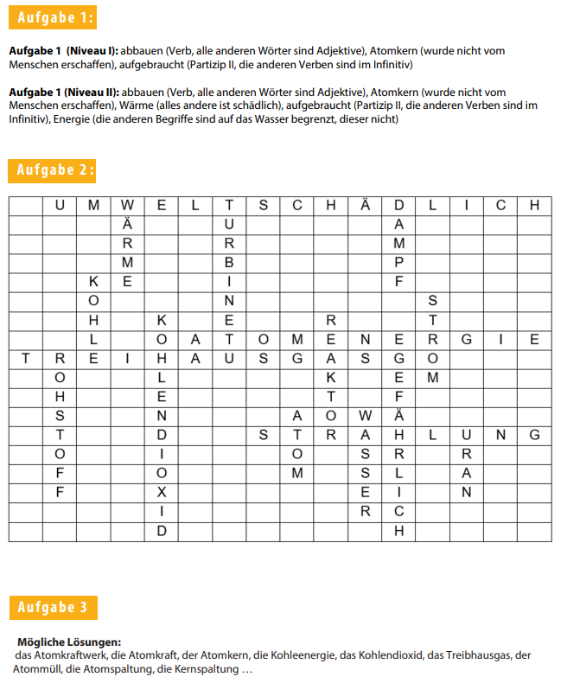

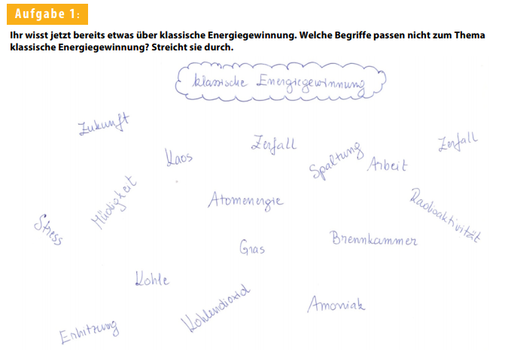
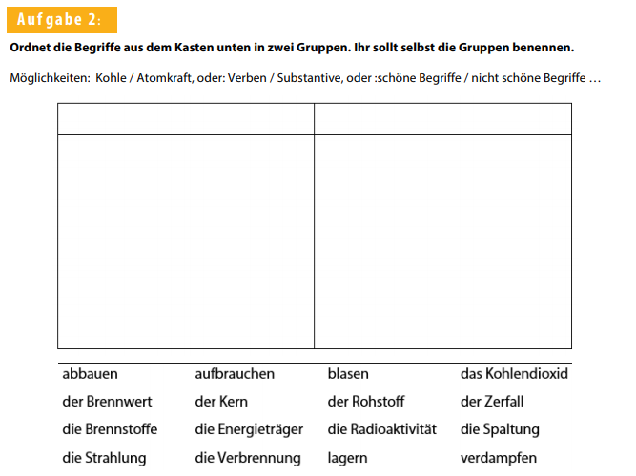

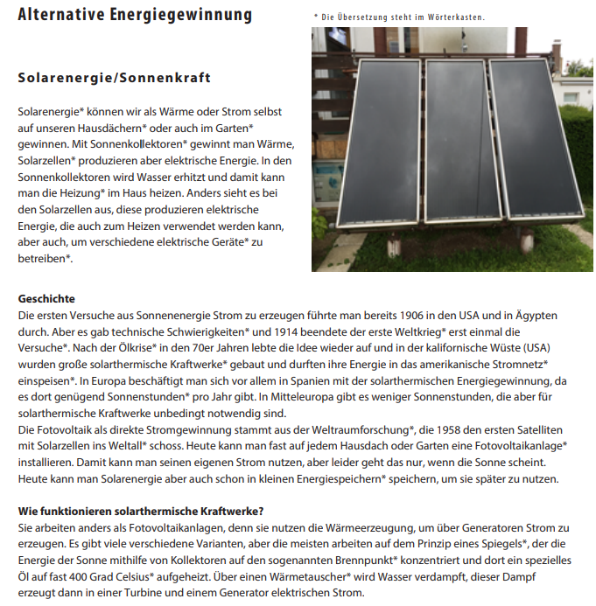
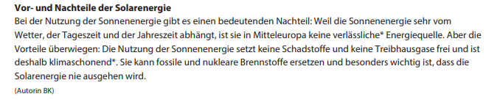
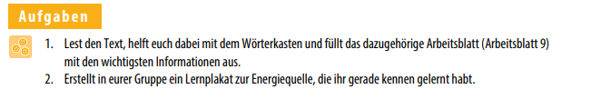
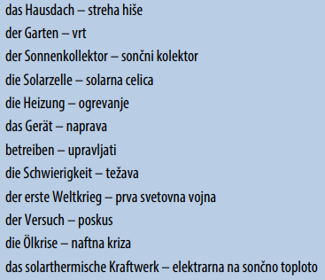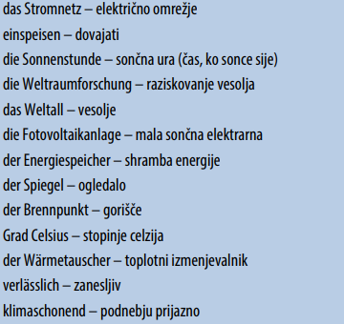

Energiegewinnung – wie funktioniert sie? | Vorteile | Nachteile

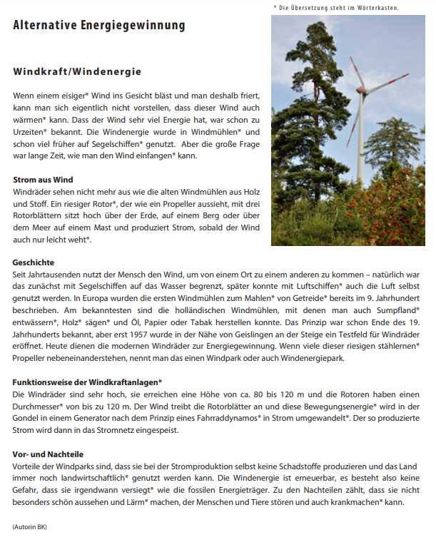
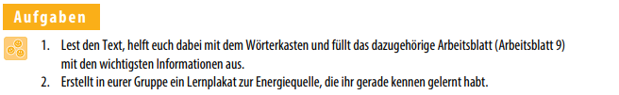
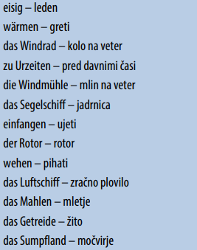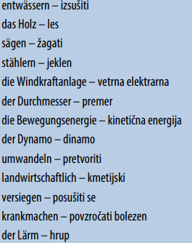

Energiegewinnung – wie funktioniert sie? | Vorteile | Nachteile

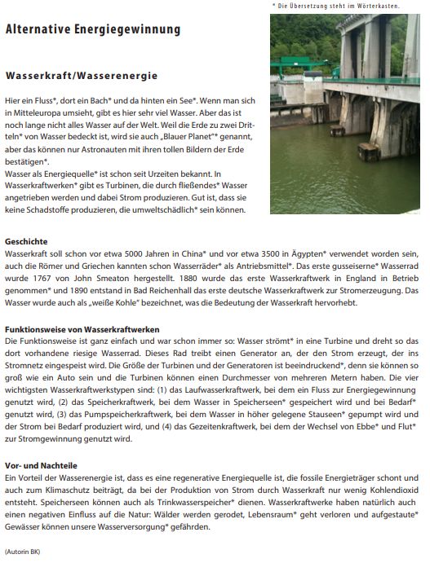
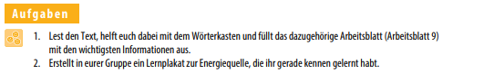
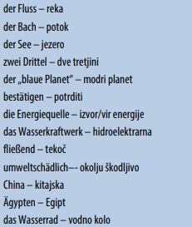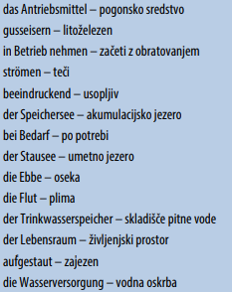

Energiegewinnung – wie funktioniert sie? | Vorteile | Nachteile

Energiegewinnung – wie funktioniert sie? | Vorteile | Nachteile

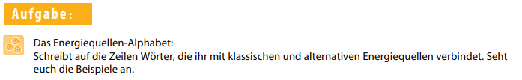
 | A | TOMKRAFTWERK
 | B
 | C
KOHLENSTOFF | D | IOXID
 | E
 | F
 | G
 | H
 | I
 | J
 | K
 | L
 | M
 | N
 | O
 | P
 | Q
 | R
 | S
 | T
 | U
 | V
 | W
 | X
 | Y
 | Z

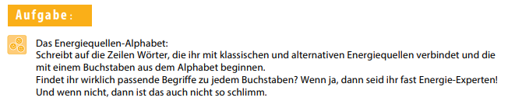
A | TOMKRAFTWERK
B
C
D
E
F
G
H
I
J
K
L
M
N
O
P
Q
R
S
T
U
V
W
X
Y
Z

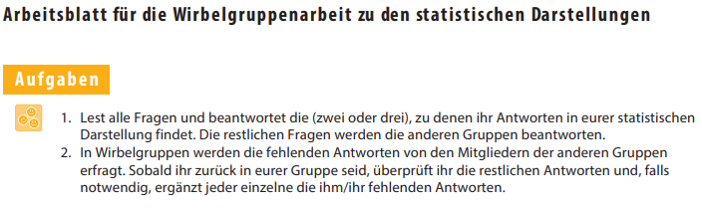
Fragen:
1. Welche Energiequellen wurden im Jahr 2005 genutzt? Zählt sie auf.
___________________________________________________________________________

2. Wie groß war der Anteil (in Prozent) von Öl und Kohle im europäischen Energiemix im
Jahr 2009?
___________________________________________________________________________

3. In welchen Ländern wurde 2008 KEINE Kernenergie produziert? Zählt sie auf.
___________________________________________________________________________

4. Welche Energiequelle wird im Jahr 2020 die meiste Energie liefern?
___________________________________________________________________________

5. Wie groß war der Anteil (in Prozent) von Solarenergie, Windenergie, Meeresenergie
u. a. und Wasserkraft im europäischen Energiemix im Jahr 2009?
___________________________________________________________________________

6. Ordne die folgenden Länder nach dem Anteil der erneuerbaren Energie in der
Stromerzeugung im Jahr 2008 (vom kleinsten zum größten Anteil): Deutschland, Italien,
Vereinigtes Königreich.
___________________________________________________________________________

7. Welche Energiequelle wird im Jahr 2020 viel weniger als im Jahr 2005 genutzt werden?
___________________________________________________________________________
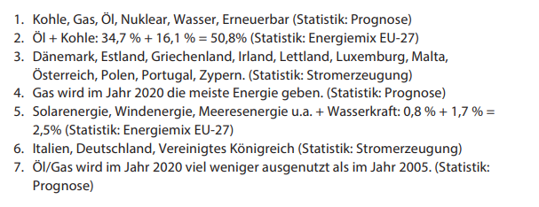

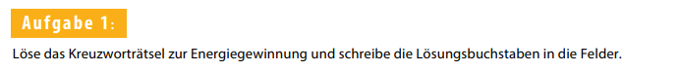
1 | 2 | 1 | 3 | 4 | 5 | 1 | 6 | 7 | 1 | 8 | 8 | 1 | 2
1 | 7 |  |  | N
2 | W |  |  |  |  | 3 | K
3 | 6  Q |  |  | D |  |  | T
4 |  |  | 8 |  | R | E | N |  |  | 4
5 | A |  |  | M | K
6 |  |  | H | L |  | K | R
7 |  |  |  |  |  | 2 | D |  |  | X
8 |  | 5 | N | D | K
9 | W |  |  |  | 1 | R

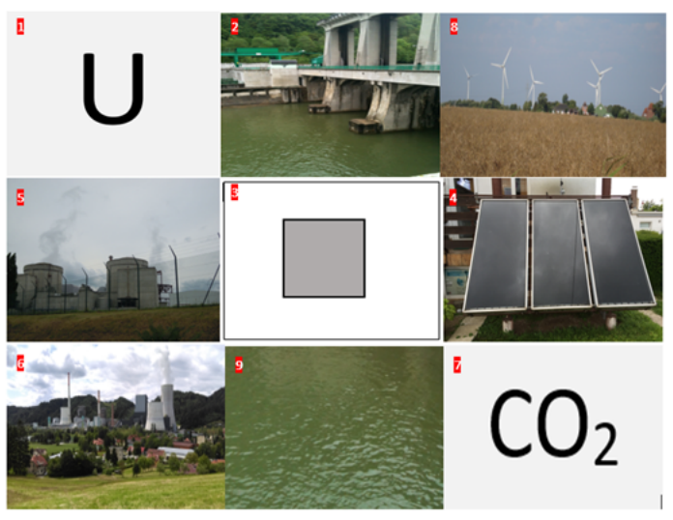
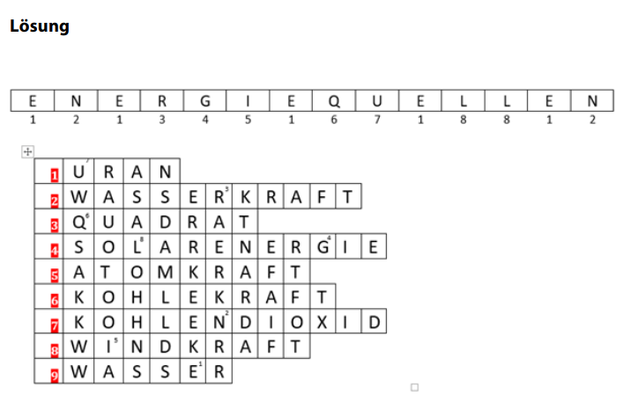

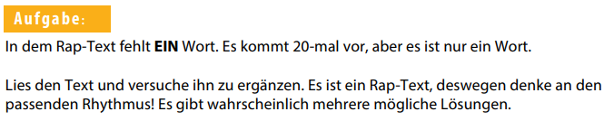

Elektro- Rap

Schon am Morgen ohne Energie – ich brauche _ _ _ _ _!
Auch mein Frühstücksei und auch mein Toast, sie brauchen _ _ _ _ _!
Das verdammte Telefon schon wieder leer – ich brauche _ _ _ _ _!
Und mein PC ist tot – auch er braucht einfach _ _ _ _ _!

Ich brauche Energie! Wir brauchen _ _ _ _ _, _ _ _ _ _, _ _ _ _ _!
Egal woher er kommt, wir brauchen _ _ _ _ _, _ _ _ _ _, _ _ _ _ _!
Ob Solar- oder Windkraft, ob Wasser-, Kohle-, Atom-,
- das ist ganz egal, nur dass er´s zu mir schafft, der _ _ _ _ _.

CO2 ist und egal, wir brauchen Kohle und Atom!
Nuklear verseucht und dicke Luft – das gibt´s bei uns doch nicht.
Es sterben Tiere und Pflanzen, aber will woll´n nur tanzen
Wir brauchen Energie für´n Elektro-Sound – wir brauch´n einfach nur _ _ _ _ _!

Ich brauche Energie! Wir brauchen _ _ _ _ _, _ _ _ _ _, _ _ _ _ _!
Egal woher er kommt, wir brauchen _ _ _ _ _, _ _ _ _ _, _ _ _ _ _!
Ob Solar- oder Windkraft, ob Wasser-, Kohle-, Atom-,
- das ist ganz egal, nur dass er´s zu mir schafft, der _ _ _ _ _.

Es ist höchste Zeit, wacht doch endlich auf! Sonst sind die Kinder morgen ohne _ _ _ _ _.
Stellt die Kraftwerke ab und rettet unsere Welt,
wenn schon nicht für uns, dann wenigstens für unsere Welt.
(verfasst von Brigita Kacjan)

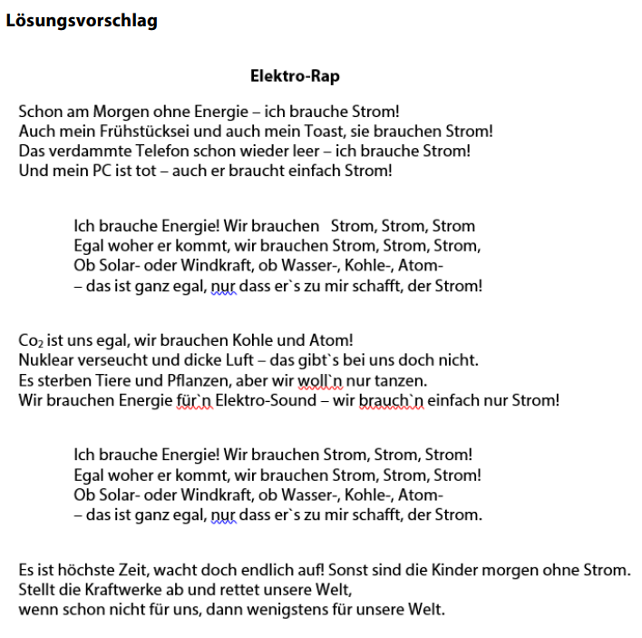

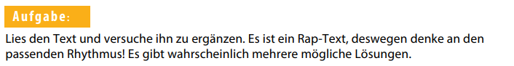

Elektro- Rap

Schon am Morgen ohne Energie – ich brauche ______________!
Auch mein Frühstücksei und auch mein Toast, sie brauchen ______________,
Das verdammte Telefon schon wieder leer – ich brauche ______________,
Und mein PC ist tot – auch er braucht einfach ______________!

Ich brauche Energie! Wir brauchen ______________, ______________, ______________!
Egal woher er kommt, wir brauchen ______________, ______________, ______________!
Ob Solar- oder Windkraft, ob Wasser-, Kohle-, Atom-,
- das ist ganz egal, nur dass er´s zu mir schafft, der ______________.

CO2 ist und egal, wir brauchen Kohle und Atom!
Nuklear verseucht und dicke Luft – das gibt´s bei uns doch nicht.
Es sterben Tiere und Pflanzen, aber will woll´n nur tanzen.
Wir brauchen Energie für´n Elektro-Sound – wir brauch´n einfach nur ______________!

Ich brauche Energie! Wir brauchen ______________, ______________, ______________!
Egal woher er kommt, wir brauchen ______________, ______________, ______________!
Ob Solar- oder Windkraft, ob Wasser-, Kohle-, Atom-,
- das ist ganz egal, nur dass er´s zu mir schafft, der ______________.

Es ist höchste Zeit, wacht doch endlich auf! Sonst sind die Kinder morgen ohne ______________.
Stellt die Kraftwerke ab und rettet unsere Welt,
wenn schon nicht für uns, dann wenigstens für unsere Welt.

(verfasst von Brigita Kacjan)

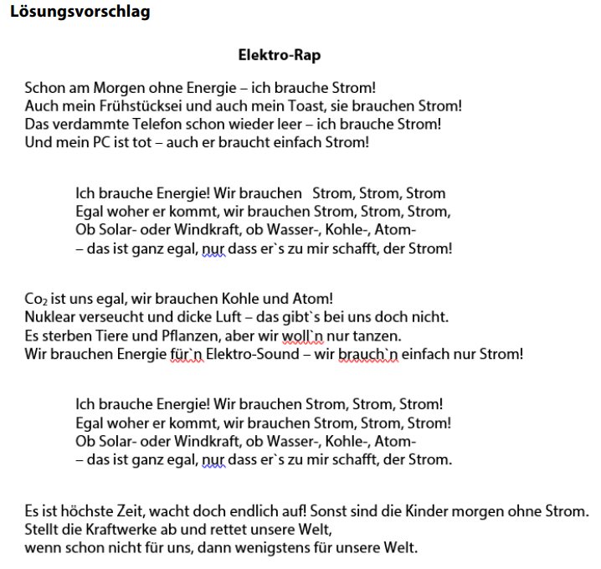

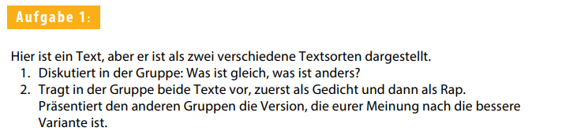
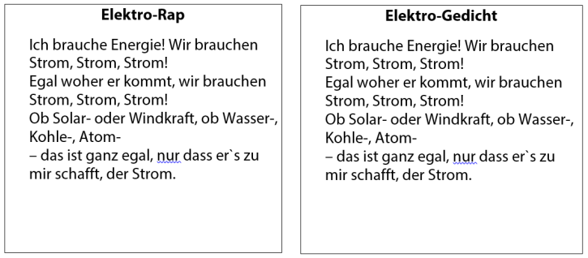
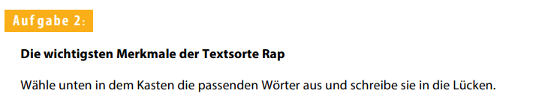

Die _________________ Gedicht und Rap sind sehr ähnlich. Beide haben _________________. Ein Gedicht wird __________________, aber ein Rap wird __________________ und von _______________ begleitet. Raptexte haben in der Regel folgende Charakteristiken: __________________, __________________ und/oder ____________________.

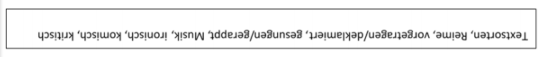

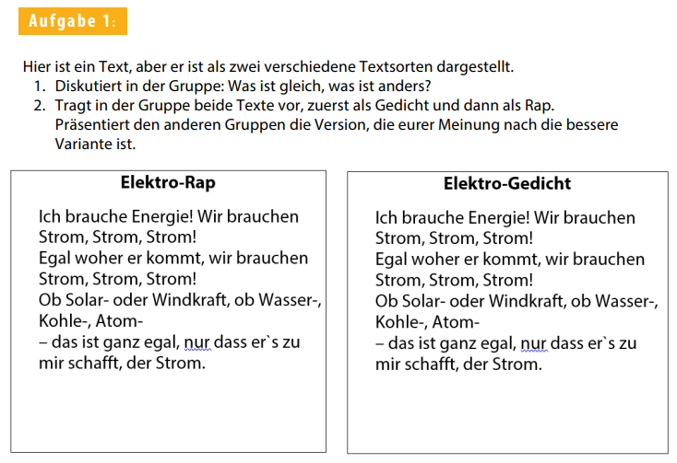
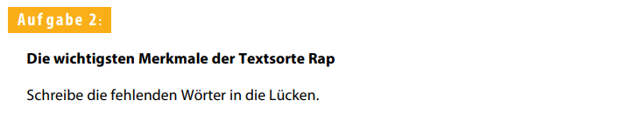

Die _________________ Gedicht und Rap sind sehr ähnlich. Beide haben _________________. Ein Gedicht wird __________________, aber ein Rap wird __________________ und von _______________ begleitet. Raptexte haben in der Regel folgende Charakteristiken: __________________, __________________ und/oder ____________________.

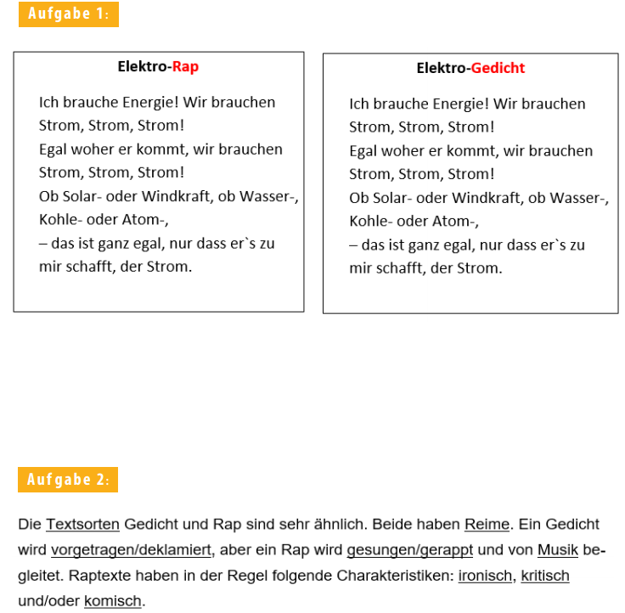

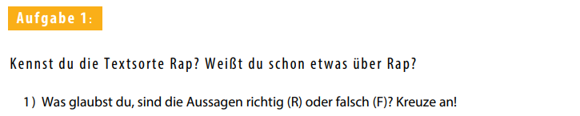
 | R | F
Rap gehört zur Pop- Kultur.
Beim Rap sind Reime und Rhythmus sehr wichtig.
Rap kommt aus Amerika.
Der amerikanische Rap ist etwa 40 Jahre alt.
Der deutsche Rap ist nur 10 Jahre jünger.
„Die da“ ist eine Musikgruppe.
„Die fantastischen Vier“ sind eine Musikgruppe.
Rap ist eine Art Kritik, Protest gegen Rechte, Unrecht …

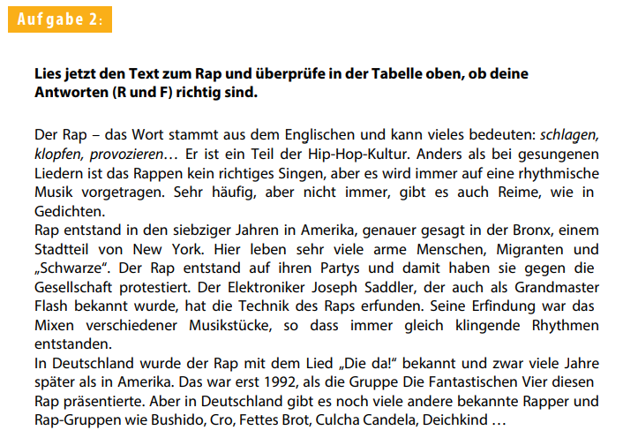
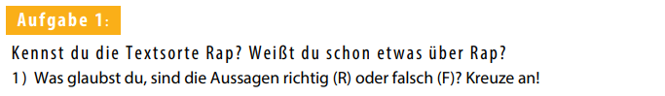
 | R | F
Rap gehört zur Pop- Kultur.
Beim Rap sind Reime und Rhythmus sehr wichtig.
Rap kommt aus Amerika.
Der amerikanische Rap ist etwa 40 Jahre alt.
Der deutsche Rap ist nur 10 Jahre jünger.
„Die da“ ist eine Musikgruppe.
„Die fantastischen Vier“ sind eine Musikgruppe.
Rap ist eine Art Kritik, Protest gegen Rechte, Unrecht …
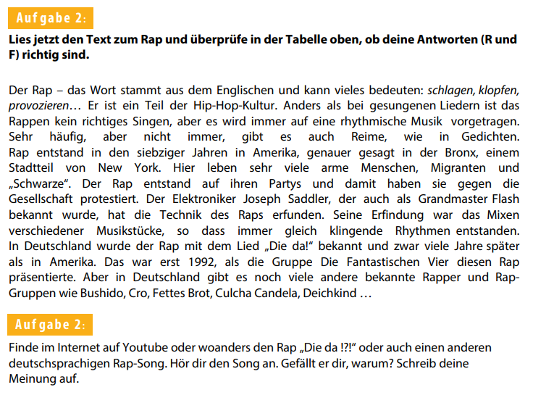

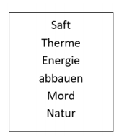

Sport
klauen
Kultur
Kraft
Wärme
Genie

Haus
stehen
bald
Laser

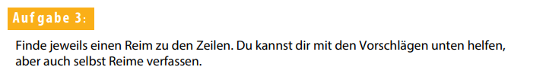
Das Wasser
Viel Sonnenschein
Das Windrad weiß,
Alles, was atomar,
Immer nur Kohle,
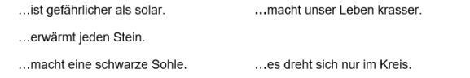

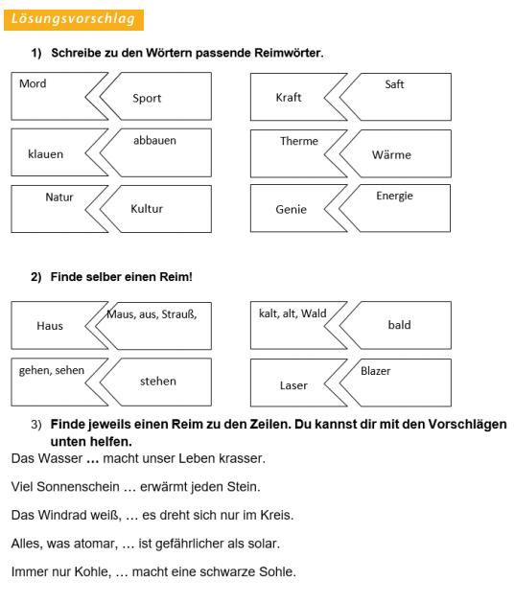

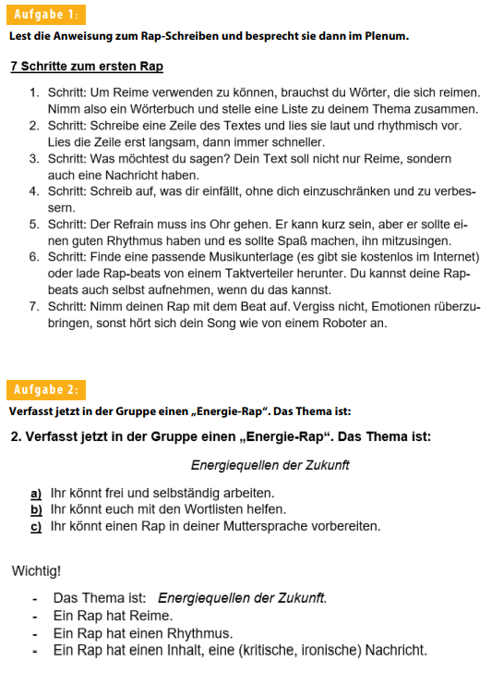

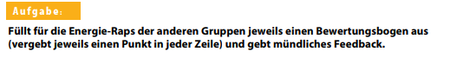
Punktabfrage für: | Sehr gut! Nur weiter so! | Schon ganz ordentlich, aber es geht noch besser! | Das muss noch (etwas) besser werden!
Reim
Rhythmus
Inhalt
Präsentation

Punktabfrage für: | Sehr gut! Nur weiter so! | Schon ganz ordentlich, aber es geht noch besser! | Das muss noch (etwas) besser werden!
Reim
Rhythmus
Inhalt
Präsentation

Punktabfrage für: | Sehr gut! Nur weiter so! | Schon ganz ordentlich, aber es geht noch besser! | Das muss noch (etwas) besser werden!
Reim
Rhythmus
Inhalt
Präsentation

Punktabfrage für: | Sehr gut! Nur weiter so! | Schon ganz ordentlich, aber es geht noch besser! | Das muss noch (etwas) besser werden!
Reim
Rhythmus
Inhalt
Präsentation

